Lj., 23.01.2026

NEK2 -JEK2 izvlečki; WACC - M. Koželj; Franc Potočnik - izrek

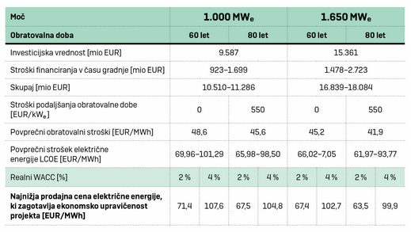
MVNP/Gen-E, https://jek2.si/ekonomika/: ... "Pri vrednosti WACC realno 2 % (pri inflaciji 2 %, torej 4 % nominalno) ocenjujemo povprečno potrebno prodajno ceno elektrike iz elektrarne za povrnitev investicije na 65 EUR/MWh, pri WACC 3 % realno je ta cena 82 EUR/MWh in pri WACC 4 % realno je cena 103 EUR/MWh."
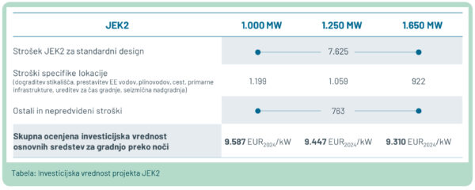

B.G./Gen-E220912-22102514:43 NEK2 1100 MW ±10 %, 4755 €/kW - s financiranjem (WACC 4 %) 5267 €/kW, 74 €/MWh (pred vojno v UA)

NašStik21/6s37 NEK2 1100 MW, 9000 GWh/a (8180 h/h, 93 %)
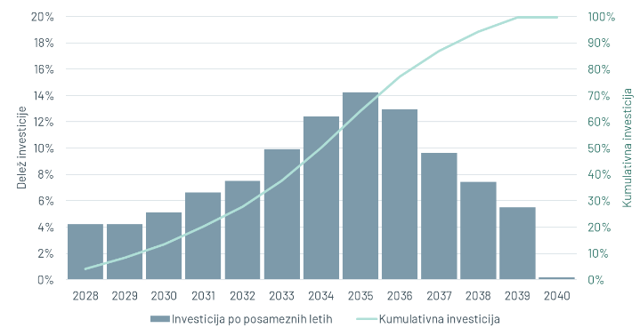
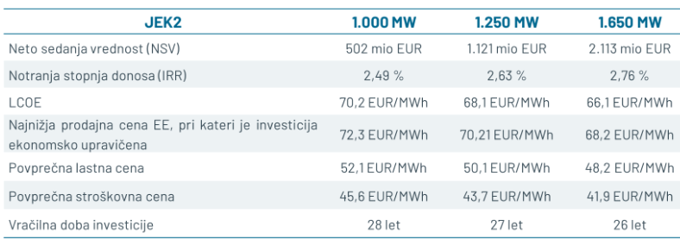

M.K.: Ne verjamem, da je WACC tako majhen (2-3-4 %/a, kdo, razen države, bo kreditiral na 60-80 let?) - https://jek2.si/ekonomika/ (projekt JEK 2, Jedrska energija, ...) - investicije SI-ja je treba vrednotiti enako kot dolgove, ki jih SI odplačuje, tj. nekje 5-7 %/a. Zakaj, ob >25 G€ (0,1 %/a) depozitov v bankah v SI-ju, SI najema tuje kredite; zakaj si država ne izposodi tukaj ali preko 10-30 letnih obveznic ... vračilo zanesljivo (razen v primeru vojne, ...); npr.: potrošniški krediti 60 mesecev, 5,70(EOM 8,12) %/a; stanovanjski krediti 20 let, 3,30(EOM 3,42) %/a; stanovanjski krediti 30 let, 3,50(EOM 3,62) %/a; ... banke pri potrošniških posojilih (nezanesljive stranke nikoli ne vrnejo). Država lahko iz "mixa" vseh elektrarn določi povprečno ceno ee-ja mnogo nižje, kot so obroki odplačila (npr. v 20 letih).
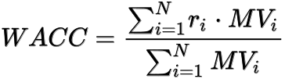
uravnotežen povprečni strošek kapitala WACC = weighted average cost of capital, N = number of sources of capital (securities, types of liabilities), r_{i} = required rate of return for security,
i = security, MV_{i} = market value of all outstanding securities

Franc Potočnik (1937-1961) u.d.i.elektroenergetik, vodja investicijske skupine za izgradnjo TEŠ5, 345 MW (gradnja 1974-1977, brez prekoračitev načrtovane višine investicije in roka izgradnje, brez afer), ... njegove besede ... »Najpomembnejša je začetna faza, ko se določajo parametri bloka, faze izgradnje, roki, evidentirajo se mogoči ponudniki in izvajalci in se postavi finančna konstrukcija. Zavedati pa se je treba, da pri pogajanjih z izvajalci na drugi strani mize sedijo prekaljeni strokovnjaki vodilnih svetovnih proizvajalcev, ki neizkušenost takoj kaznujejo.« ...
Ta izrek še vedno velja!

